**Череп кролика**

***Oryctolagus cuniculus var.domestica***

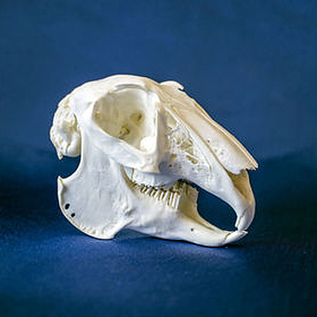

Накладные кости черепной коробки. Крышку черепа образуют накладные теменные, лобные и носовые кости. Кроме того, между теменными костями и верхней частью затылочной располагается характерная для млекопитающих межтеменная кость (interparietale). У переднего края глазницы помещается небольшая слезная кость, а бока мозговой коробки образованы парными чешуйчатыми костями. От них отходят направленные кнаружи и вперед скуловые отростки, под которыми располагаются сочленения для нижней челюсти. Скуловой отросток сочленяется с задней частью длинной скуловой кости (zygomaticum), тогда как спереди она сочленяется со скуловым отростком верхнечелюстной кости. Таким образом, у млекопитающих имеется скуловая дуга, сходная со скуловой дугой звероящеров и других синапсид.

Первичная черепная коробка. Затылочный отдел черепа кролика, как и огромного большинства млекопитающих, образован одной затылочной костью (os occipitale).  Но закладывается она как четыре самостоятельные кости (основная затылочная, две боковые затылочные, верхнезатылочная), которые у молодого кролика еще соединяются друг с другом швами. По бокам затылочной дыры лежит по затылочному мыщелку. Присутствие двух затылочных мыщелков характерно вообще для млекопитающих. В этом отношении они сходны с земноводными, но, в то время как у них мыщелки образованы только боковыми затылочными костями, у млекопитающих в образовании их принимают участие как боковые, так и основная затылочные кости. В основании черепной коробки, впереди от затылочной кости, лежит основная клиновидная кость, а впереди нее — переднеклиновидная.